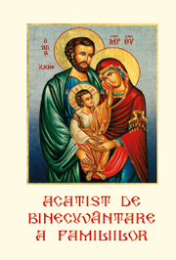

Acatist de binecuvântare a familiilor

Înălțătoarea rugăciune a acatistului pentru binecuvântarea familiilor.

Format: 8x12 cm
Pagini: 64
Preț: 3 lei

